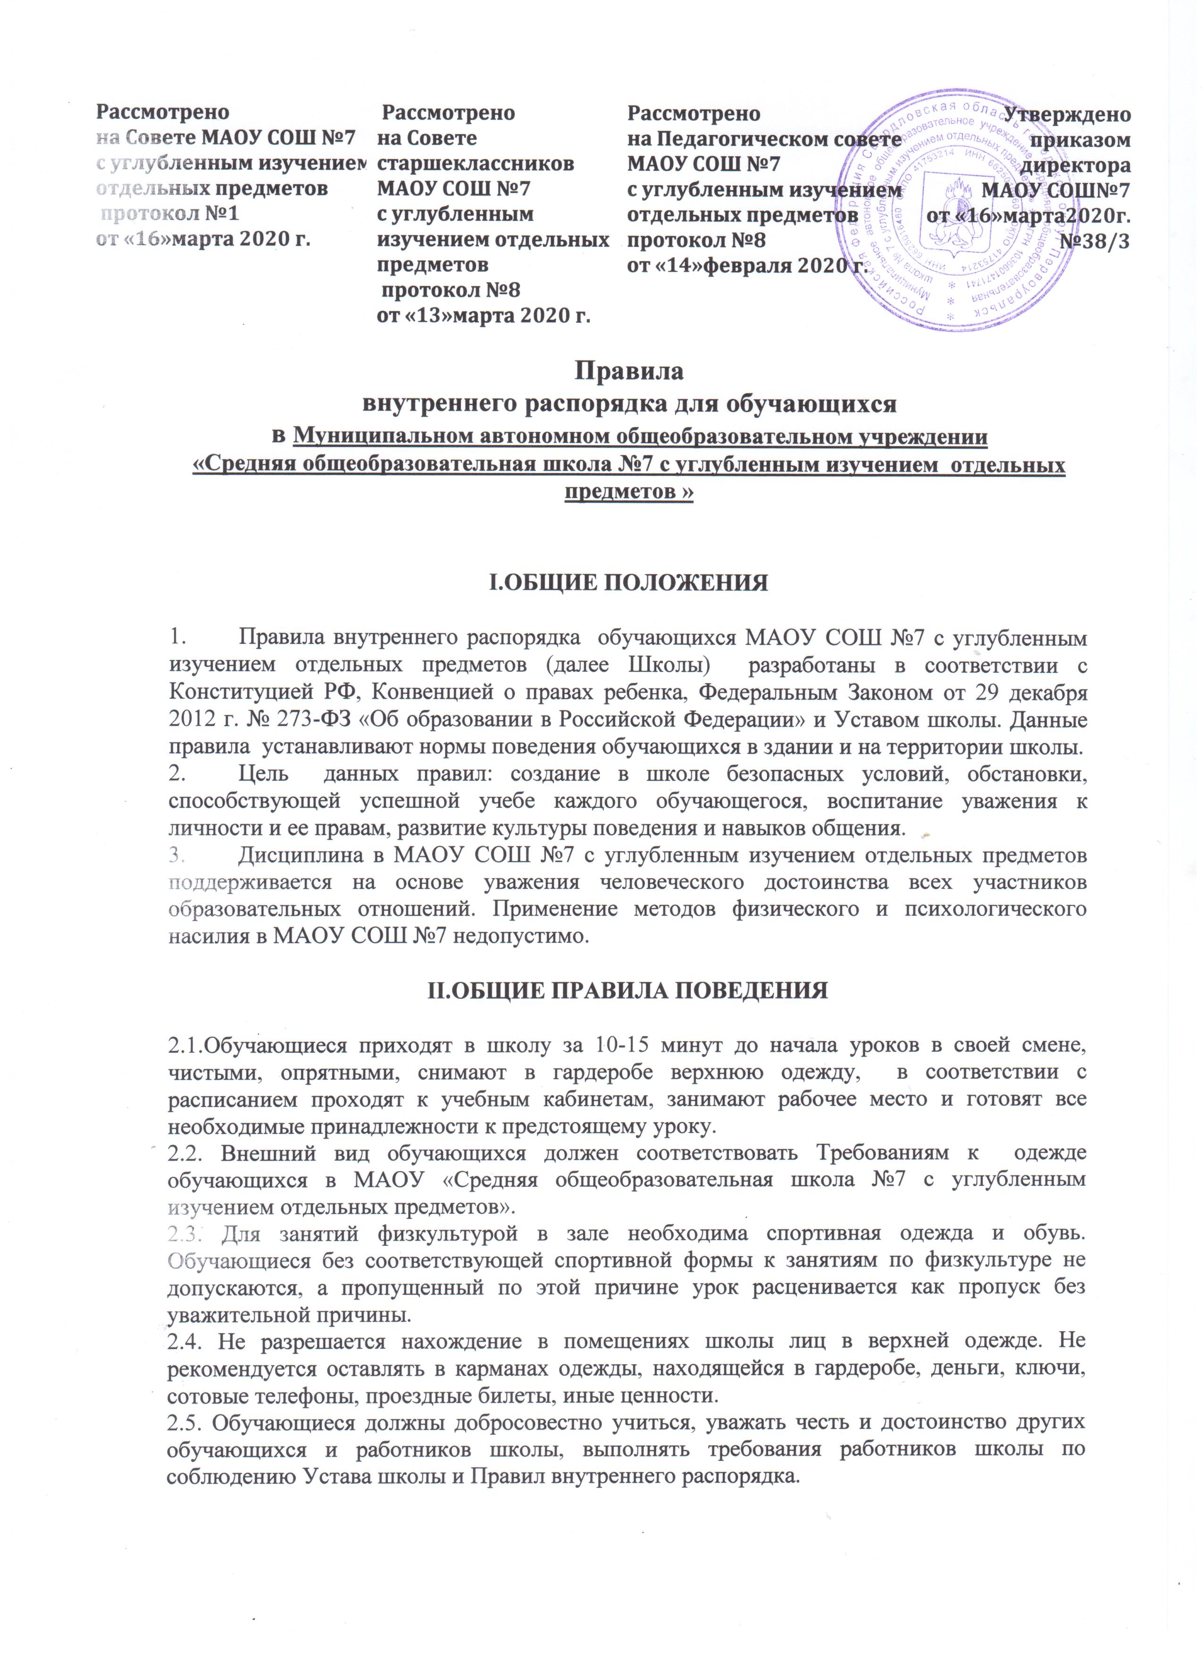 2.6. Обучающиеся школы в общении с учителями, старшими, родителями, другими обучающимися должны быть вежливыми. Школьники проявляют уважение к старшим, заботятся о младших, уступают дорогу взрослым, старшие школьники – младшим, мальчики – девочкам.
2.7. В школе и вне школы обучающиеся должны вести себя везде и всюду так, чтобы не уронить свою честь и достоинство, не запятнать доброе имя школы.
2.8. Обучающиеся берегут имущество школы, аккуратно относятся как к своему, так и к чужому имуществу, соблюдают чистоту и порядок в здании и на территории школы. В случае причинения ущерба имуществу школы родители (законные представители) обязаны возместить его.
2.9. Обучающимся следует уважать чужие права собственности. Книги, куртки и прочие личные вещи, находящиеся в школе, принадлежат их владельцам. Запрещается без спроса брать чужие вещи. Нашедшему потерянные или забытые вещи следует сдать дежурному администратору, учителю или работнику гардероба.
2.10. К обучающимся, присвоившим чужие вещи, могут приниматься дисциплинарные меры, вплоть до привлечения правоохранительными органами к административной или уголовной ответственности.
2.11. Спорные и конфликтные ситуации решаются мирно, на принципах взаимного уважения, с учётом взглядов участников спора. Если такое невозможно – необходимо обращаться в комиссию по разрешению споров между участниками образовательных отношений МАОУ СОШ №7. Физическая конфронтация, запугивание и издевательства, попытки унижения личности, дискриминация по национальному или религиозному признаку являются недопустимыми формами поведения. Школа категорически осуждает подобное поведение.
2.12. На уроках обучающимся не разрешается пользоваться плеерами, игровыми устройствами и средствами мобильной связи, все эти предметы должны находиться в портфеле в выключенном состоянии. За сохранность мобильных телефонов, плееров, наушников, игровых устройств администрация школы и работники гардероба ответственности не несут.
2.13. В случае отсутствия ученика на занятиях, плановых классных или общешкольных мероприятиях по уважительной причине учащийся должен предоставить классному руководителю записку от родителей или медицинскую справку.
Уважительными причинами отсутствия считаются:
-личная болезнь;
-посещение врача (предоставляется талон или справка);
-экстренные случаи в семье, требующие личного участия обучающегося (подтверждается заявлением родителей);
-пропуск занятий по договоренности с администрацией (по заявлению родителей).
2.14. Обучающийся, пропустивший без оправдательных документов более 3-х уроков в течение недели, может быть допущен к занятиям только после письменного объяснения на имя заместителя директора школы по УВР.
2.15. Обучающийся, пропустивший без оправдательных документов более 3 дней в течение недели, берётся под контроль социального педагога, информация о пропусках подаётся в Управление образования администрации города Первоуральска.
2.16. Обучающиеся, систематически опаздывающие в школу, могут быть вызваны для объяснения в администрацию школы с приглашением родителей.
2.17. Нельзя без письменного разрешения дежурного администратора, классного руководителя или медсестры уходить из школы в урочное время.

III. ПРАВА ОБУЧАЮЩИХСЯ ШКОЛЫ

Обучающиеся имеют право на:
3.1. предоставление условий для обучения с учетом особенностей психофизического развития и состояния здоровья обучающихся, в том числе получение социально-педагогической и психологической помощи, бесплатной психолого-медико-педагогической коррекции;
3.2. обучение по индивидуальному учебному плану, в том числе ускоренное обучение в пределах осваиваемой образовательной программы в порядке, установленном положением об обучении по индивидуальному учебному плану;
3.3. повторное (не более двух раз) прохождение промежуточной аттестации по учебному предмету, курсу, дисциплине (модулю) в сроки, определяемые Учреждением, в пределах одного года с момента образования академической задолженности;
3.5. выбор факультативных (необязательных для данного уровня образования, профессии, специальности или направления подготовки) и элективных (избираемых в обязательном порядке) учебных предметов, курсов, дисциплин (модулей) из перечня, предлагаемого Учреждением (после получения основного общего образования);
3.6. освоение наряду с предметами по осваиваемой образовательной программе любых других предметов, преподаваемых в Учреждении;
3.7. зачет результатов освоения ими предметов в других организациях, осуществляющих образовательную деятельность, в соответствии с порядком зачета результатов освоения обучающимися учебных предметов, курсов, дисциплин (модулей), дополнительных образовательных программ в других организациях, осуществляющих образовательную деятельность;
3.8. уважение человеческого достоинства, защиту от всех форм физического и психического насилия, оскорбления личности, охрану жизни и здоровья;
3.9. свободу совести, информации, свободное выражение собственных взглядов и убеждений;
3.10. каникулы в соответствии с календарным учебным графиком;
3.11. перевод для получения образования по другой форме обучения и форме получения образования в порядке, установленном законодательством в сфере образования;
3.12. перевод в другую образовательную организацию, реализующую образовательную программу соответствующего уровня, в порядке, предусмотренном федеральным органом исполнительной власти, осуществляющим функции по выработке государственной политики и нормативно-правовому регулированию в сфере образования;
3.13. участие в управлении Учреждением в порядке, установленном уставом и положением о совете старшеклассников;
3.14. ознакомление со свидетельством о государственной регистрации, с уставом, с лицензией на осуществление образовательной деятельности, со свидетельством о государственной аккредитации, с образовательными программами, с иной учебной документацией, другими документами, регламентирующими организацию и осуществление образовательной деятельности в Учреждении;
3.15. обжалование локальных актов Учреждения в установленном законодательством Российской Федерации порядке;
3.16. бесплатное пользование учебниками, учебными пособиями, средствами обучения и воспитания в пределах федеральных государственных образовательных стандартов, библиотечно-информационными ресурсами, учебной базой Учреждения;
3.17. пользование в установленном порядке лечебно-оздоровительной инфраструктурой, объектами культуры и объектами спорта Учреждения;
3.18. развитие своих творческих способностей и интересов, включая участие в конкурсах, олимпиадах, выставках, смотрах, физкультурных и спортивных мероприятиях, в том числе в официальных спортивных соревнованиях и других массовых мероприятиях;
3.19. поощрение за успехи в учебной, физкультурной, спортивной, общественной, научной, научно-технической, творческой, экспериментальной и инновационной деятельности. В качестве поощрения к учащимся могут применяться следующие меры:
- объявление благодарности в приказе по школе;
- награждение грамотой;
- награждение ценным подарком;
- занесение в книгу Почета школы.
3.20. благоприятную среду жизнедеятельности без окружающего табачного дыма и охрану здоровья от воздействия окружающего табачного дыма и последствий потребления табака;
3.21. посещение по своему выбору мероприятий, которые проводятся в Учреждении и не предусмотрены учебным планом, в порядке, установленном соответствующим положением;
3.22. обращение в комиссию по урегулированию споров между участниками образовательных отношений;
а также иные академические права, предусмотренные пунктом 29 части 1 статьи34 ФЗ «Об образовании в РФ», иными нормативными правовыми актами Российской Федерации, локальными нормативными актами.

IV. ОБЯЗАННОСТИ ОБУЧАЮЩИХСЯ ШКОЛЫ

4.1. добросовестно осваивать образовательную программу, выполнять индивидуальный учебный план, в том числе посещать предусмотренные учебным планом или индивидуальным учебным планом учебные занятия, осуществлять самостоятельную подготовку к ним, выполнять задания, данные педагогическими работниками в рамках образовательной программы;
4.2. ликвидировать академическую задолженность в сроки, определяемые Учреждением;
4.3. выполнять требования устава, настоящих Правил и иных локальных нормативных актов Учреждения по вопросам организации и осуществления образовательной деятельности;
4.4. заботиться о сохранении и укреплении своего здоровья, стремиться к нравственному, духовному и физическому развитию и самосовершенствованию;
4.5. немедленно информировать педагогического работника, ответственного за осуществление мероприятия, о каждом несчастном случае, произошедшим с ними или очевидцами которого они стали;
4.6. уважать честь и достоинство других обучающихся и работников Учреждения, не создавать препятствий для получения образования другими обучающимися;
4.7. бережно относиться к имуществу Учреждения;
4.8. соблюдать режим организации образовательного процесса, принятый в Учреждении;
4.9. находиться в Учреждении только в сменной обуви, иметь опрятный и ухоженный внешний вид. На учебных занятиях (кроме занятий, требующих специальной формы одежды) присутствовать только в одежде делового (классического) стиля. На учебных занятиях, требующих специальной формы одежды (физкультура, труд и т.п.) присутствовать только в специальной одежде и обуви;
4.10. соблюдать нормы законодательства в сфере охраны здоровья граждан от воздействия окружающего табачного дыма и последствий потребления табака;
4.11.не осуществлять действия, влекущие за собой нарушение прав других граждан на благоприятную среду жизнедеятельности без окружающего табачного дыма и охрану их здоровья от воздействия окружающего табачного дыма и последствий потребления табака;
4.12. своевременно проходить все необходимые медицинские осмотры.

V. УЧЕБНЫЕ ДОКУМЕНТЫ ОБУЧАЮЩИХСЯ

5.1. Каждый обучающийся 2-11 классов должен иметь с собой оформленный дневник установленного образца и предъявлять его по первому требованию учителя или администрации.
5.2. Обучающиеся должны ежедневно вести запись домашних заданий в дневнике.
5.3. Обучающийся должен еженедельно отдавать дневник на подпись родителям.
5.4. Итоговые отметки, а также замечания учителей должны представляться на подпись родителям в тот же день.
5.5. Данные о прохождении программы обучения заносятся в личное дело каждого обучающегося, которое хранится в учебной части школы, а также в электронный дневник.
VI. ОРГАНИЗАЦИЯ УЧЕБНОГО ВРЕМЕНИ

6.1. Уроки в школе проводятся в соответствии с расписанием, утвержденным директором школы.
6.2. Учитель не имеет права задерживать обучающихся после звонка с урока.
6.3. Учитель физической культуры имеет право не допускать обучающихся к занятиям без спортивной формы (но обучающийся, забывший форму, а также освобожденный от занятий, находятся в спортивном зале).
6.4. Удаление обучающихся с урока запрещено.
6.5. Снятие обучающихся с урока возможно только по письменному распоряжению директора школы, заместителя директора по УВР, заместителя директора по ВР или дежурного администратора.
6.6. Проведение контрольных опросов после уроков возможно только с целью улучшения отметки по просьбе обучающихся или его родителей при согласии учителя.
VII. ПРАВИЛА ПОВЕДЕНИЯ ОБУЧАЮЩИХСЯ НА УРОКАХ
7.1. Перед началом урока, обучающиеся должны подготовить своё рабочее место и всё необходимое для работы в классе. Опаздывать на урок не разрешается.
7.2. При входе педагога в класс, обучающиеся встают в знак приветствия и садятся после того, как педагог ответит на приветствие и разрешит сесть. Обучащиеся подобным образом приветствуют любого взрослого, вошедшего в класс во время занятий.
7.3. Во время урока нельзя шуметь, самовольно вставать с места, отвлекаться самому и отвлекать товарищей от занятий посторонними разговорами, играми и другими, не относящимися к уроку делами. Урочное время должно использоваться обучающимися только для учебных целей.
7.4. Выходить из класса на уроке без разрешения учителя запрещается. В случае крайней необходимости обучающийся должен поднять руку и попросить разрешения учителя.
7.5. Если обучающийся хочет задать вопрос учителю или ответить на вопрос учителя, он поднимает руку.
7.6. Во время занятий обучающиеся имеют право пользоваться (под руководством учителя) учебными пособиями и оборудованием, которые они возвращают учителю после занятий. Относиться к учебным пособиям и оборудованию надо бережно и аккуратно.
7.7. Обучающемуся необходимо знать и соблюдать правила технической безопасности на уроках и во внеурочное время.
VIII. ПОВЕДЕНИЕ ОБУЧАЮЩИХСЯ ДО НАЧАЛА ЗАНЯТИЙ, ВО ВРЕМЯ ПЕРЕМЕН И ПОСЛЕ ОКОНЧАНИЯ ЗАНЯТИЙ
Во время перемен обучающимся запрещается:
8.1. бегать по лестницам и этажам, самовольно раскрывать окна, сидеть на подоконниках и на полу;
8.2.толкать друг друга, бросаться предметами и применять физическую силу, применять запугивание и вымогательство для выяснения отношений;
8.3.употреблять непристойные, оскорбительные выражения, жесты, шуметь, мешать отдыхать другим.
Нарушение данных пунктов влечёт за собой применение мер, предусмотренных Правилами.
IX. ПРАВИЛА ПОВЕДЕНИЯ В МЕСТАХ МАССОВОГО ПРЕБЫВАНИЯ
9.1 Школьная столовая
Обучащиеся, находясь в столовой, соблюдают следующие правила:
- подчиняются требованиям педагогов и работников столовой;
- проявляют внимание и осторожность при получении и употреблении горячих и жидких блюд;
- убирают свою посуду после принятия пищи;
- бережно относятся к имуществу школьной столовой;
- не разрешается питание в кабинетах, коридорах, на лестницах и в рекреациях;
- обучащиеся имеют право принести в столовую домашний завтрак;
- во время еды в столовой обучающимся надлежит придерживаться хороших манер и вести себя пристойно;
- запрещается вход в столовую в верхней одежде.
9.2 Библиотека
Обучающиеся, находясь в школьной библиотеке, соблюдают следующие правила:
- пользование библиотекой по утвержденному графику обслуживания обучающихся;
- соблюдать тишину во время работы в читальном зале;
- обучающиеся несут материальную ответственность за книги, взятые в библиотеке;
- выдача документов об образовании не осуществляется, если обучающийся имеет задолженность в библиотеке.
9.3 Спортивный зал
- Занятия в спортивном зале организуются в соответствии с расписанием. Запрещается нахождение и занятия в спортивном зале без учителя или руководителя секции;
- Занятия во внеурочное время в спортивном зале организуются по расписанию спортивных секций;
- Для занятий в залах спортивная форма и обувь обязательна.
9.4 Рекреации
Обучающиеся, находясь в рекреации, соблюдают следующие правила:
- в рекреации запрещены игры с предметами, которые могут нанести ущерб здоровью или имуществу;
- обучающимся 5-11 классов во время учебного процесса находиться в рекреациях начальной школы без учебной необходимости не разрешается.

X .ОБУЧАЮЩИМСЯ ЗАПРЕЩАЕТСЯ:
10.1.приносить, передавать, использовать в Учреждении и на ее территории оружие, спиртные напитки, табачные изделия, электронные сигареты и их аналоги, токсические и наркотические вещества и иные предметы и вещества, способные причинить вред здоровью участников образовательного процесса и (или) деморализовать образовательный процесс;
10.2.приносить, передавать использовать любые предметы и вещества, могущие привести к взрывам, возгораниям и отравлению;
10.3.жевать жевательную резинку в школе; курить в здании школы, на территории школы и на расстоянии 50 метров от неё; использовать ненормативную лексику на уроках и переменах;
10.4.в школе и на её территории играть в азартные игры, проводить операции спекулятивного характера. В противном случае, администрация, классные руководители, дежурные педагоги могут изъять имущество до прихода родителей (законных представителей) обучающегося.
10.5.иметь неряшливый и вызывающий внешний вид;
10.6.носить
- головной убор в помещении во время учебных занятий (кроме занятий в мастерских, кабинетах домоводства) и занятий физической культурой, несопряженный по своему функциональному предназначению с оптимальными параметрами окружающей среды и микроклимата;
- одежду, атрибуты одежды, аксессуары с символикой асоциальных неформальных молодежных объединений, пропагандирующих психоактивные вещества и противоправное поведение;
10.7. применять физическую силу в отношении других обучающихся, работников Учреждения и иных лиц;
За неисполнение или нарушение устава Учреждения, настоящих Правил и иных локальных нормативных актов по вопросам организации и осуществления образовательной деятельности обучающиеся несут ответственность в соответствии с действующим в школе Порядком применения к обучающимся и снятия с обучающихся мер дисциплинарного взыскания.
.
XI. ЗАЩИТА ПРАВ ОБУЧАЮЩИХСЯ
В целях защиты своих прав обучающиеся и их законные представители самостоятельно или через своих представителей вправе:
11.1.направлять в органы управления Учреждения обращения о нарушении и (или) ущемлении ее работниками прав, свобод и социальных гарантий обучающихся;
11.2.обращаться в комиссию по урегулированию споров между участниками образовательных отношений;
11.3.использовать не запрещенные законодательством Российской Федерации иные способы защиты своих прав и законных интересов.

XII ЗАКЛЮЧИТЕЛЬНЫЕ ПОЛОЖЕНИЯ
12.1 Действие настоящих правил распространяется на всех обучающихся школы, находящихся в здании и на территории школы, как во время уроков, так и во внеурочное время.
12.2 Правила внутреннего распорядка обучающихся МАОУ СОШ №7 с углубленным изучением отдельных предметов вывешиваются в школе на видном месте для всеобщего ознакомления.

